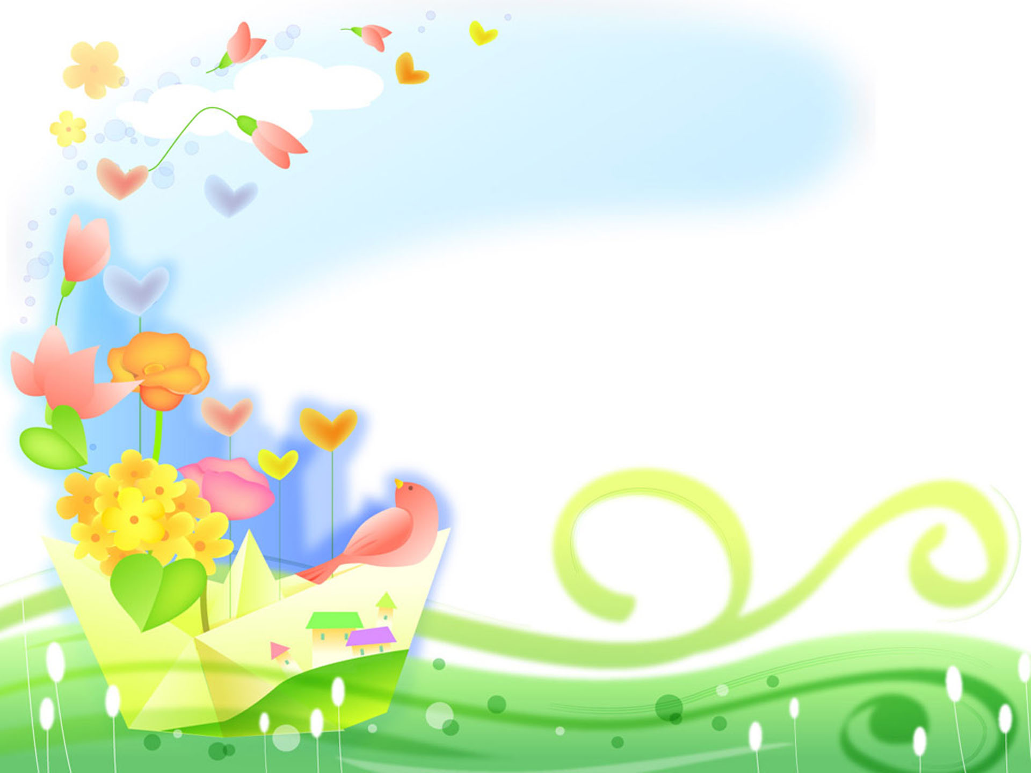
способствует улучшению лимфо- и кровообращения, а также это хорошая профилактика контрактур. Массаж улучшает состояние опорно-двигательного аппарата. Проводиться массаж спины, воротниковой области, верхних и нижних конечностей, уделяем особое внимание окололопаточной области. Напряженные мышцы расслабляем, ослабленные – стимулируем. Для этого используются все приемы избирательно с учетом клинических особенностей состояния ребенка. Обязателен массаж паравертебральных спинно-мозговых сегментов.
В целях расслабления мышц можно использовать прием потряхивания по Фелпсу, используют точечный массаж. Обязательно используют пассивные движения с амплитудой возможной для данного ребенка. Это является хорошей профилактикой контрактур, а если они есть- способствует их уменьшению.
Напоминаю, если эпилепсия- исключается массаж воротниковой зоны.
После курса массажа наблюдается улучшение динамики заболевания во многих случаях. Курс массажа повторяется, в зависимости от заболевания - разный перерыв между курсами массажа. Ребенок после массажа становится не только физически более крепким, но и психологически более стойким, радостным. Массаж приносит пользу всему организму, нужно только помнить, что если есть противопоказания - массаж делать нельзя!
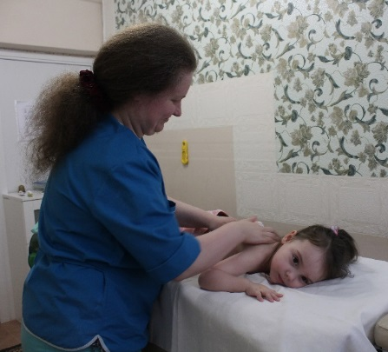
Ждем вас по адресу
г. ТихВин, 5 микрорайон, д. 34
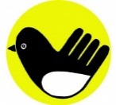

Телефон: 8 (81367) 58-049, 51-992
E-mail: tredy-tichvin@mail.ru
Сайт: http://tkcson.ru/

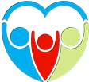

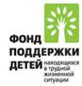
ЛОГБУ «Тихвинский КЦСОН»
(ЦЕНТР «ТРЕДИ»)

Служба ранней помощи

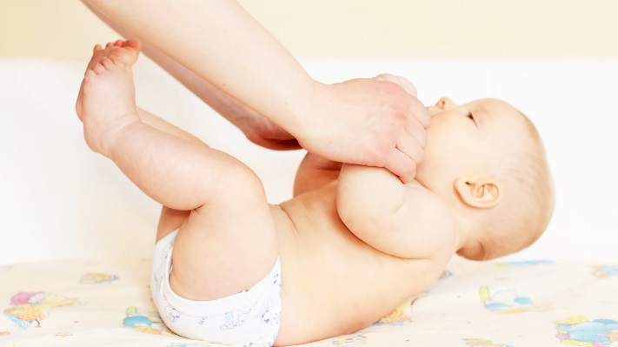
Детский массаж
от 1 года до 3 лет

Составитель: Медицинская сестра по массажу Рабиза Т.В.

г. Тихвин
Для реабилитации детей с ограниченными возможностями при всех заболеваниях используется комплексное лечение. Одним из методов лечения является массаж.
В Центре «Треди» у детей в возрасте от 1 года до 3 лет наиболее часто встречаются заболевания:
- нарушение развития опорно-двигательного аппарата
- нарушение осанки, сколиотическая осанка
- плоскостопие, плоско-вальгусная стопа
- заболевания центральной нервной системы (резидуальная энцефалопатия, эпилепсия)
- нарушение развития речи (дизартрия, задержка речевого развития)
И в меньшей степени встречается ДЦП.
При нарушении осанки, сколиотической осанки, массаж направлен на улучшение кровообращения, нормализации мышечного тонуса. Массаж проводится на длинных мышцах спины, трапецивидных мышцах, широчайших мышцах спины. Обязательно обрабатывается мышца живота и грудной клетки. Это способствует укреплению мышечного корсета. Для этого используются разнообразные массажные приемы. Нужно помнить, что ударные приемы в области поясницы противопоказаны! Можно использовать баночный массаж, если нет противопоказаний.
При плоскостопии, плоско-вальгусных стопах массаж направлен на улучшение работы мышечно-связочного аппарата. Массаж проводится общеукрепляющий всего тела за исключением рук. Если такой массаж по каким-то причинам не возможен, то можно ограничиться массажем спины и ног. Массаж ног должен начинаться с поясничной области. Массажные приемы используют избирательно, в зависимости от того нужно расслабить или тонизировать мышцы. Обязательно используются корригирующие движения, направленные на правильную установку стоп.
При заболеваниях центральной нервной системы массаж улучшает тонус мышц. При повышенном тонусе мышцы расслабляем, при сниженном, наоборот, укрепляем. При этом улучшается кровообращение. Массаж - общий, акцент на проблемные зоны делают. При наличии эпилепсии воротниковую область не делают. При шунтозависимой гидроцефалии исключаем воротниковую область и живот. Используем все приемы поглаживания, растирания и разминания.
При нарушении развития речи массаж улучшает кровообращение. Делается общий массаж с расслаблением воротниковой области и проработкой речевых зон (верхние конечности). Особое внимание уделяется массажу кистей и пальцев рук. Можно использовать различные приспособления, которые помогают проработке мышц. Это, например, колющие мячики (своеобразный точечный массаж, более глубокое воздействие).
При ДЦП массаж нормализует тонус мышц, улучшает трафику тканей,

